**Nama : Frederico Steven Kwok**

**NPM : 242310037**

**Kelas : TI-24-PA**

**Matkul : Lab. Desain dan Analisis Algoritma**

**Github :** <https://github.com/RicoSteven120206/Desain_Analisis_Algoritma.git>

**Tugas : Buatlah sebuah program sederhana dari hash table yang menggunakan metode double hashing!**

1. Screenshot Source Code

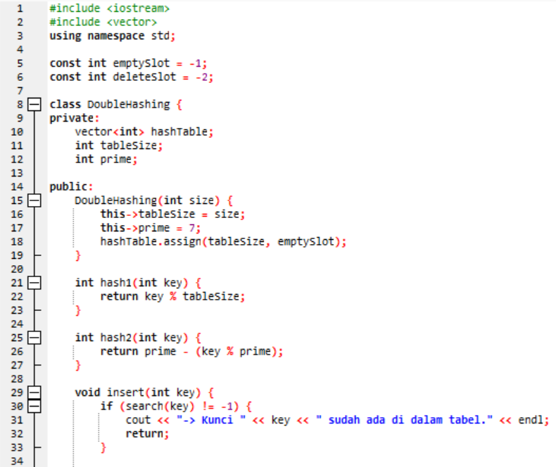

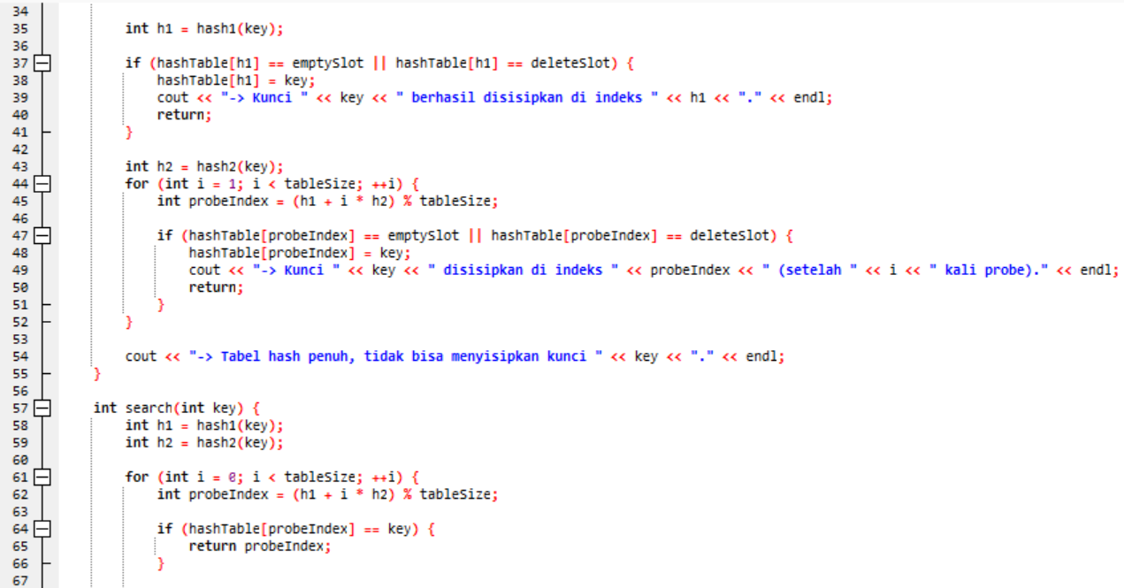

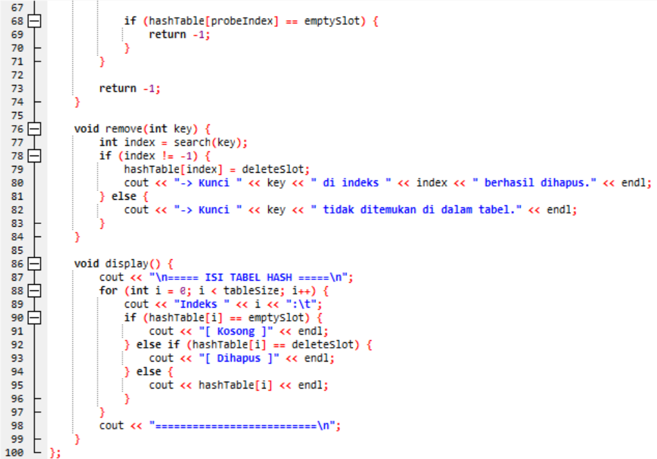

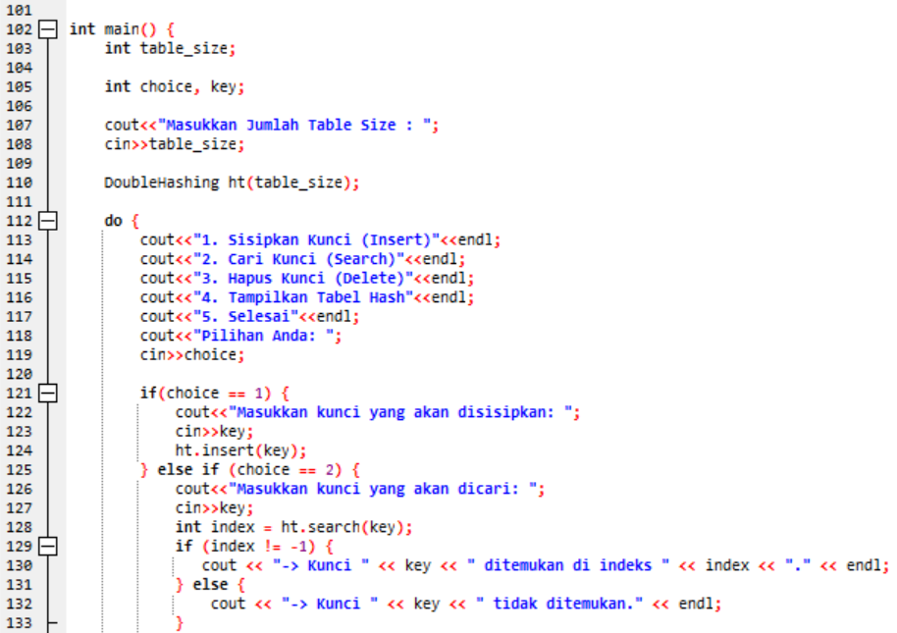

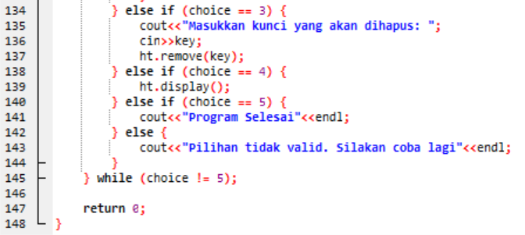

1. Screenshot Output

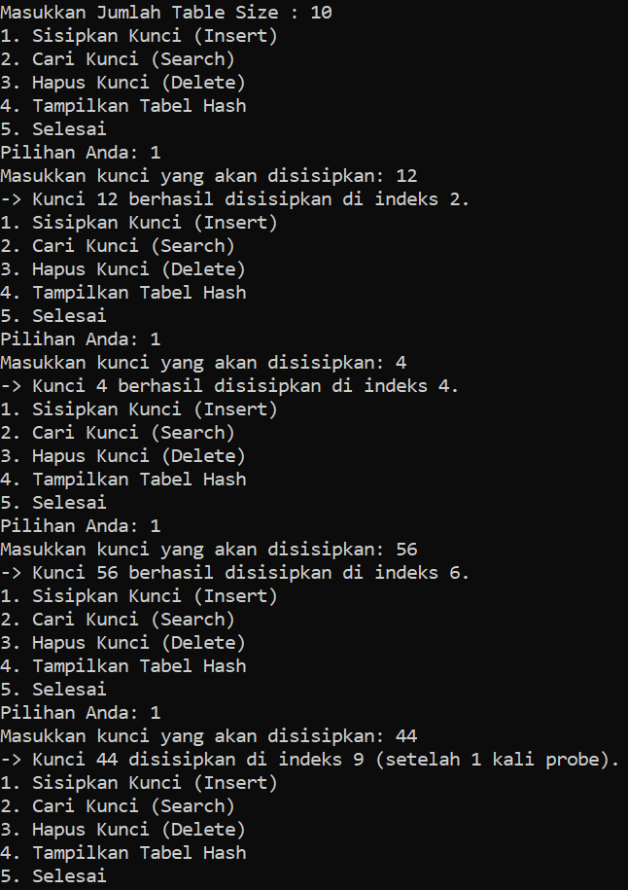

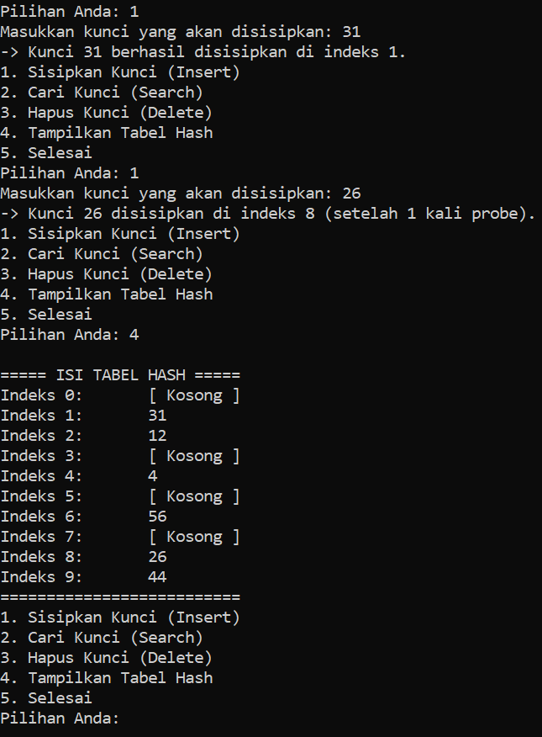

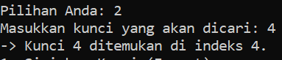

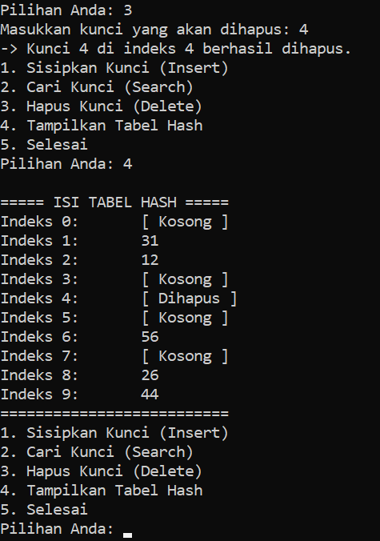



1. Screenshot Jam Pengerjaan

